桃園市111年度國中小智慧教育教材甄選實施計畫
- 依據
桃園市111年智慧教育聯隊運作實施計畫暨熱血教師團隊運作實施計畫辦理。
- 目的
(一)完善智慧教學課程發展與數位科技教學輔導體系，落實數位教育政策。
(三)發展本市智慧教學模式、建置數位科技教學課程，有效提升教學品質。
(四)落實教學現場的經驗分享與回饋，改進教學技巧，提升教學品質。
- 辦理單位
(一)主辦單位：桃園市政府教育局
(二)承辦單位：桃園市立大竹國民小學
- 實施方式：
- 甄選說明
- 收件時間：即日起至111年6月30日止。
- 甄選對象：桃園市國中、國小學校教師
- 甄選主題：以運用智慧教育理念，作為教學指引發展之教學活動設計。
- 交件須知：
- 請詳填：a.報名表、b.課程活動設計、c.授權書、d.切結書， e. 上傳教學影片與相關文件。
- 前揭a.b.c.d檔案，正本逕送：33847桃園市蘆竹區大竹路556號 大竹國小附設補校徐于舜主任收(洽詢電話：03-3232917分機220)(信箱：tyc123@m2k.dces.tyc.edu.tw)。
- 紙本回郵封面格式，如附件四。
- 上傳e.教學影片與相關文件說明，如附件五。
- 影片製作須知：
- 影片規格：MP4檔案，畫面寬度/高度 1920*1080。
- 教學影片拍攝需分段拍攝（至少3段），影片中應加註說明文字（運用的策略、工具等）。
- 請於教案文稿中指定影片的搭配的位置。（例如：引導活動，搭配影片1）
- 每段影片長度以2-5分鐘為原則。
- 另請製作3分鐘以內的課程說明影片。（教師可不入鏡，以PPT或word的方式呈現畫面，搭配語音說明）
- 影片除上傳雲端硬碟，另需上傳youtube網站(權限設定為「不公開」)，並將連結網址編入課程設計文件內。

- 評審方式：
- 評選作業採書面審查，評分標準如下：
項目 | 說明 | 比例
1.素養導向 | 核心素養、學習重點、學習目標等項目之選擇與對應合宜。 | 10%
2.教案設計 | 2-1教案結構：符合教案甄選目的與精神，思路清晰架構完整，符合學生的能力與生活經驗。  2-2教學策略：策略運用得宜，具有多元性、互動性及素養導向，能啟發學習者。  2-3學習評量：評量方式與目標內容之契合，並達到教學預定效果。 | 40%
3.融入智慧教育 | 3-1創新：能突破或轉化傳統思維，擴展延伸運用，有獨特的設計構想。  3-2實用：能善用科技軟體或媒體輔助教學，且能顧及實施的可能性。  3-3成效：學生透過數位教育融入，達到自主學習，並提升學習成效。 | 40%
4.影片製作 | 4-1影片品質：錄影之聲音、影像、畫質均達一定水準。  4-2後製效果：影片剪輯與後製，能突顯教學特色，有助教案呈現。 | 10%

- 獎項：
- 教案總件數10件以上，分成國中組、國小組分別評選；教案總數件數不足10件，國中國小合併評選。
- 第1名1組、第2名2組、第3名3組、佳作若干組，未達評選標準可從缺。
- 獎勵：
- 獲第1名者，研發小組每人核給嘉獎2次；獲第2名者，各研發小組每人核給嘉獎1次；獲第3名，各研發小組每人核給獎狀1紙；獲佳作者，各研發小組每人核給獎狀1紙。
- 獲前3名及佳作者，送件之教材（含教學設計、課件、教學影片）經審查會議審核通過，並經審查意見修正通過者，各研發小組核給撰稿費870元/千字（最高2,610元）、教案（含講義、簡報）圖片使用費300元/張（最高1,200元）、圖片版權費(教學影片)每件3,000元（最高3,000元）。
- 獲前3名者，每件核予給予著作分數0.1分。
- 由多人合作者(上限3人)，著作分數平分之，相關費用亦平分之。
- 前揭說明如下表：
名次 | 敘獎/獎勵 | 著作分數 | 稿費
第1名 | 嘉獎2次 | 0.1 | 審查通過後核給
第2名 | 嘉獎1次 | 0.1 | 審查通過後核給
第3名 | 獎狀1紙 | 0.1 | 審查通過後核給
佳作 | 獎狀1紙 | 無 | 審查通過後核給

- 注意事項
- 經評審獲獎之優良教學設計及執行成果，將置於桃園市政府教育局相關網頁提供各校教師參考
- 桃園市政府對獲選作品具有修改權。獲獎作品桃園市政府教育局得視需要予以修改，做為後續規劃及應用。
- 經費來源：由桃園市政府教育局專款項下支應
- 本計畫經陳核准後實施，修正時亦同。
附件一
桃園市111年「智慧教育教材甄選」報名表
課程名稱
小組  成員  (上限3人) | 姓名 | 服務學校 | 領域/科別/專長等 | 成員簽名
聯絡電話 |  | 電子郵件
教材內容概述
智慧教育融入說明
教學設計影片網址
  1
  2
  3
  4
教學設計  使用之照片或圖片
  第1張 | 第2張 | 第3張 | 第4張
  
字數統計 | 本教學設計經統計，共計○字，照片○張、影片○片。
註：由多人合作者，著作分數平分之，相關費用亦平分之。

附件二
授 權 書

本人（團隊）參加桃園市111年度「智慧教育教材」甄選，同意將公開授課之作品（包含教材資料、引用參考資料），授權桃園市政府教育局享有使用權，得以運用至各領域/議題/（主題）跨領域輔導小組宣導、發表、推廣及辦理研習之用（含上傳至桃園市教育局相關網站），提供各級學校教學連結之參考，不必另外支付本人（團隊）酬勞或提供補償。

作者（團隊代表人）簽章：

中華民國111年 月 日
附件三
切 結 書
立切結書人__________參加桃園市111年度「智慧教育教材」甄選，除願遵守本計畫各項規定，並聲明下列事項：
- 本人所有教材內容均依法律規定，絕無侵害他人智慧財產權情事。
- 若有違反侵害他人著作權、專利權及其他智慧財產權之情事，本人願自負所有法律責任，並得被追回相關獎勵。

作者（團隊代表人）簽章：

中華民國111年 月 日

附件四
掛號 | 大竹國小 徐于舜 主任收 | 桃園市蘆竹區大竹路 號  556  33847
郵票黏貼處 | 大竹國小 徐于舜 主任收 | 桃園市蘆竹區大竹路 號  556  33847
桃園市 年「智慧教育教材」甄選實施計畫  111  參賽組別：  - 國中組  - 國小組  寄件學校：  寄件地址：  聯絡人：  聯絡電話： | 大竹國小 徐于舜 主任收 | 桃園市蘆竹區大竹路 號  556  33847
左列各項送件前請審慎核對：  □紙本報名表一份  □紙本教案一份  □紙本授權書一份  □紙本切結書一份  □檢核影片連結設定，填報Google 表單  □參賽雲端資料夾連結，已設定並通知  tyc123@m2k.dces.tyc.edu.tw | 大竹國小 徐于舜 主任收 | 桃園市蘆竹區大竹路 號  556  33847
附件五：影片與文件上傳說明
1.使用 Google 雲端硬碟，傳送影片及參賽作品。
2.到指定Google表單，填寫作品資訊及雲端網址。
3.補充：雲端硬碟資料夾內容說明。

使用 Google 雲端硬碟傳送影片及參賽作品的方法：
步驟 | 圖解說明
1-1  註冊 Google  帳戶  點擊  右上方  選擇  雲端硬碟 | 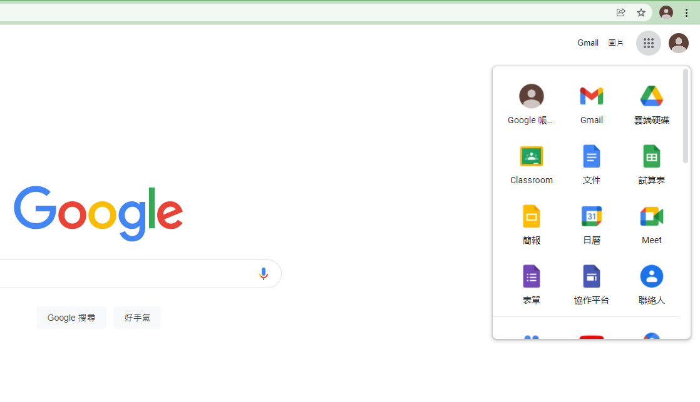  1-1
1-2  進入雲端硬碟 | 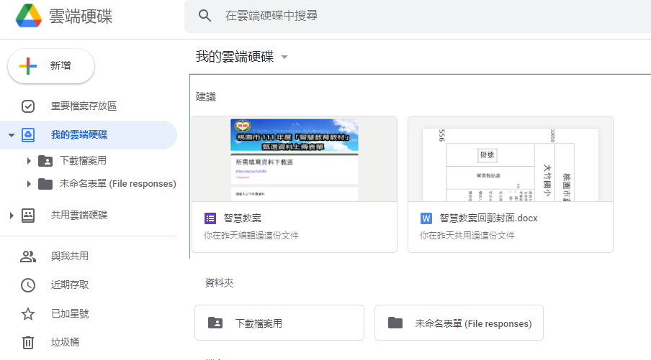  1-2
1-3  選擇「+新增」  點選「新資料夾」並命名。 | 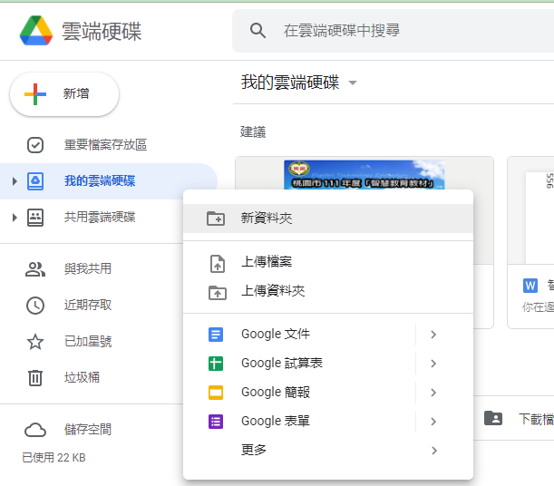  1-3-1 |  | 1-3-2  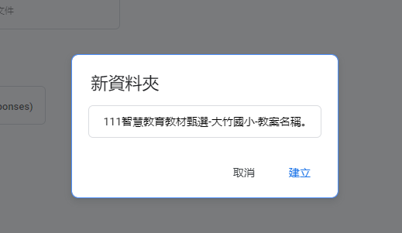  輸入資料夾名稱：111智慧教育教材甄選-OO 國中/小-教案名稱。點擊「建立」完成。
1-4  在資料夾按右鍵選擇「取得連結」。 | 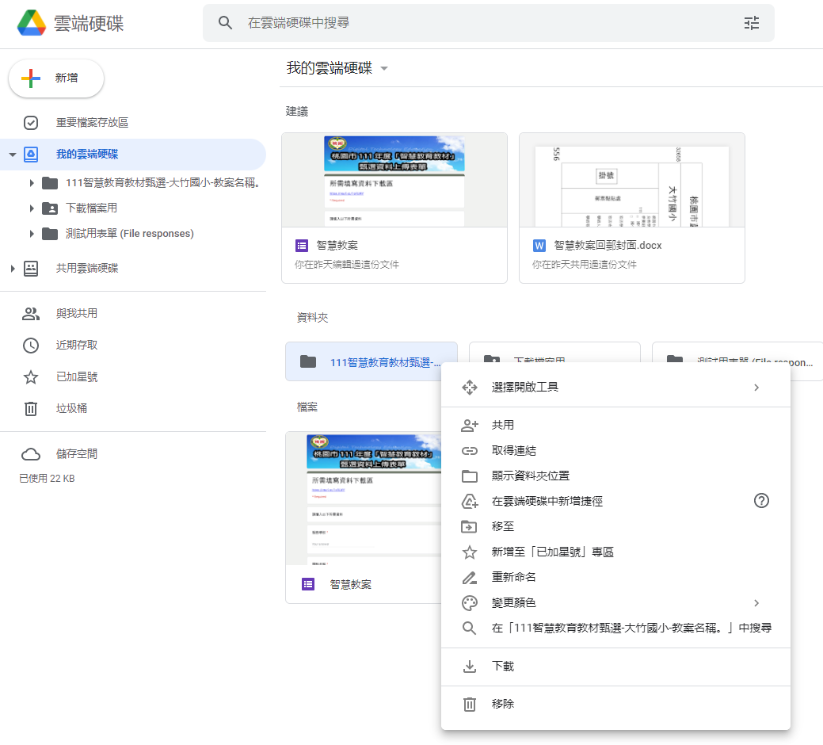  1-4
1-5  點擊視窗左下「限制」  改為「知道連結的使用者」。 | 1-5-1  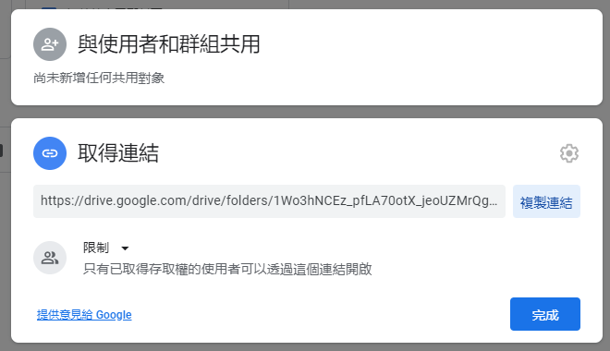 | 1-5-2  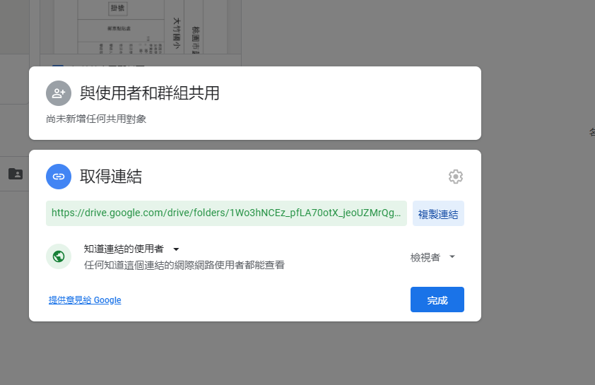
1-6  請確認如下圖所示，複製連結並點擊儲存 | 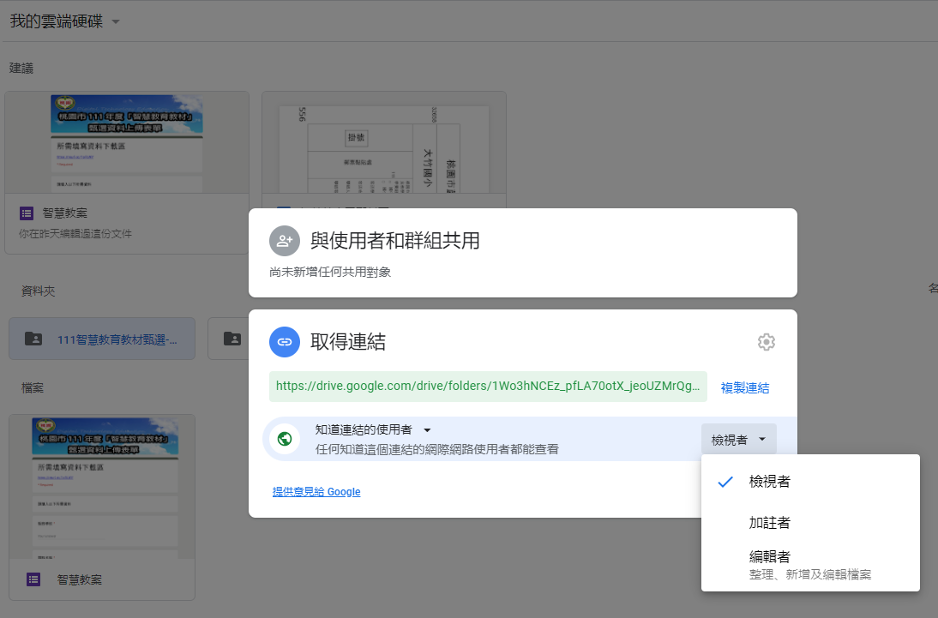  1-6  必須能提供檔案下載之存取權，以資多位評審瀏覽。
1-7請複製雲端連結網址，貼在下方google表單中 | 1-7  複製連結，貼在指定的google表單中(位置如次頁)

2.到指定Google表單，填寫作品資訊及雲端網址。
步驟說明 | 圖解
2-1點選Google表單網址 | 2-1  https://reurl.cc/Yjzr9o | 
2-2依據表單內容填寫資料 | 2-2  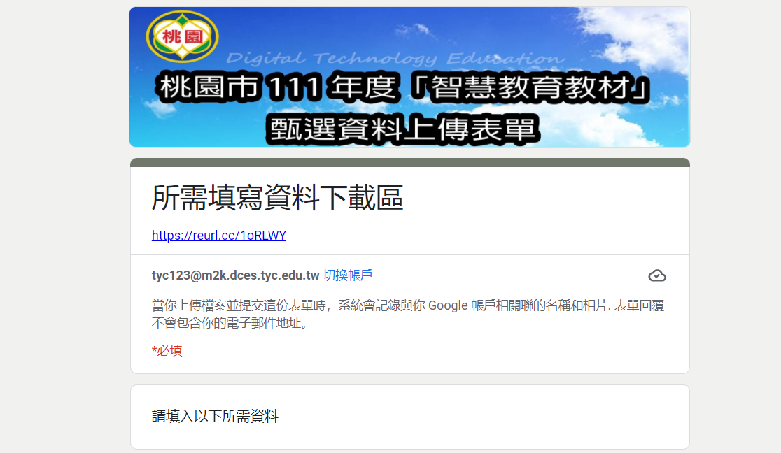

3.補充：雲端硬碟資料夾內容說明。

3-1.本次雲端硬碟的主資料夾，命名：111智慧教育教材甄選-OO 國中/小-教案名稱。
(同步驟圖解 說明1-3-2)

3-2在主資料夾內，再新增2個附屬資料夾「甄選文件」、「教學影片」。

3-3附屬資料夾說明
A、「甄選文件」資料夾：需上傳報名表PDF與Word、教案PDF與Word、授權書
PDF、切結書PDF。
B、「教學影片」資料夾：需上傳至少3段影片，影片名稱：OO國中/小-教案名稱-
序號。教案相關照片也可一併上傳。

3-4雲端資料夾圖解說明

